Kritning
Det behöver kritas ca 2 ggr/vecka, lite beroende på väder och vind. De två stora planerna ska alltid vara uppkritade! Om linjerna försvinner behöver man mäta upp planerna igen, och det är inte alls roligt!
7- och 5-mannaplaner kritas upp vid behov. Titta i kalendern på Rackeby IK:s hemsida (inte herrarnas, utan huvudsidan där alla lags aktiviteter syns) om det ska spelas några ungdomsmatcher under veckan, och se till att krita som mest 2 dagar innan matchen ska spelas.
Planmått
11-manna
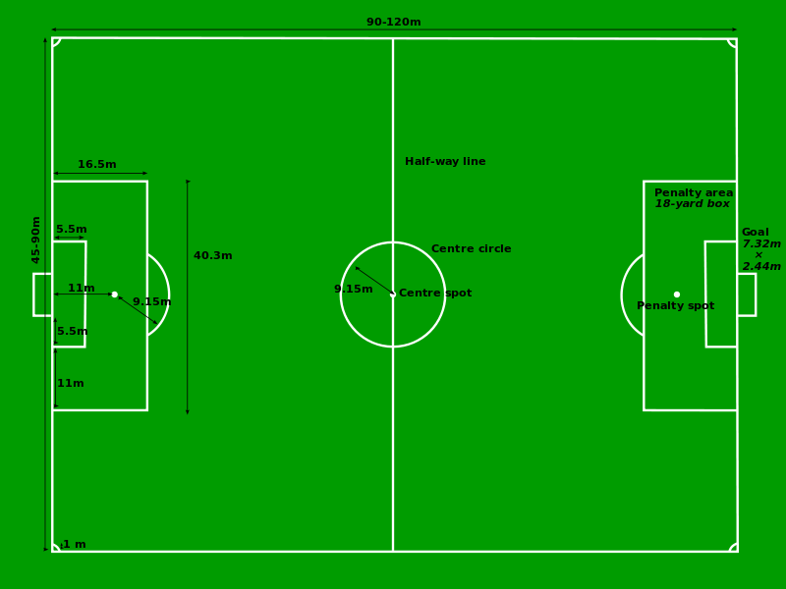
7-manna
65m x 45m rekommenderas
Krita upp 7-mannaplanen på B-planen (närmast vägen), och låt en del av den stora planens långsidor bli 7-mannaplanens kortsidor.
Krita upp mittlinje, straffområden (29m x 12m) och straffpunkt (7,5m från mållinjen). Målområde behöver inte kritas!
5-manna
30-40m x 15-20m (vilket betyder att man kan låta ett straffområde på en 11-mannaplan utgöra spelplanen för pool-spel!)
Krita upp straffområden (15m x 8m) och en mittlinje. Straffpunkten ska vara 4,5m från mållinjen.

